Departamento de Educación Física y Salud

Unidad 1: inferir
Objetivo: Inferir y asociar la práctica constante de actividad física a beneficios de salud, a través de una secuencia de entrenamiento, aplicándolo en sí mismo/a, adecuado a su entorno en periodo de cuarentena/emergencia sanitaria mediante sesiones en casa.

Estimada/o estudiante, esperamos que al recibir esta guía tú y tu familia se encuentren en las mejores condiciones de salud posible. Realizamos ese formato de guía para mantener tu cuerpo en movimiento.

INSTRUCCIONES (lee atentamente y las veces que sea necesario)
- Para la realización de esta guía y la sesión de ejercicios debes elegir entre la FORMA A o FORMA B
FORMA A: necesitarás una mochila, una silla y el cronómetro de tu celular
FORMA B: necesitarás tu peso y el cronómetro de tu celular
- Debes realizar esta sesión de ejercicios mínimo 3 días por semana.
- Bebe agua (500cc aprox.) idealmente terminada la 1era ronda y después de la sesión ejercicios.
- En cada estación debes realizar la mayor cantidad de repeticiones en 30 segundos.
- Entre cada estación NO HAY DESCANSO
- Debes repetir las 9 estaciones en 2 oportunidades, realizando una pausa de 1 minuto 30 segundos cuando termines la primera vuelta (aquí debes tomar agua).
- Es importante que esta sesión la realices mínimo 6 días. Posteriormente podrás contestar las preguntas que continúan en la guía.

Calentamiento
Para calentar tu musculatura debes realizar cada uno de estos movimientos por 15 segundos en 2 rondas.

1. Skipping (rodillas al pecho).  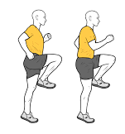 | 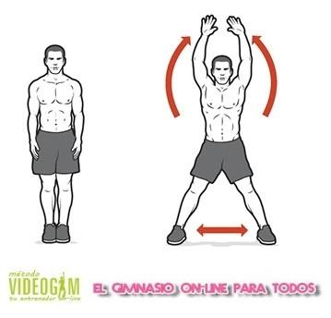  2. Salto Estrella (Abrir y cerrar piernas y brazos). | 3. Tocar punta de los pies con piernas estiradas (piernas separadas ancho de caderas).  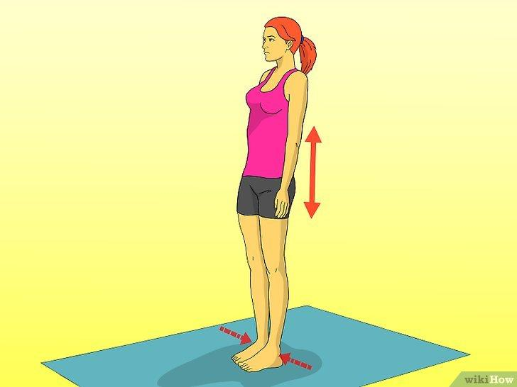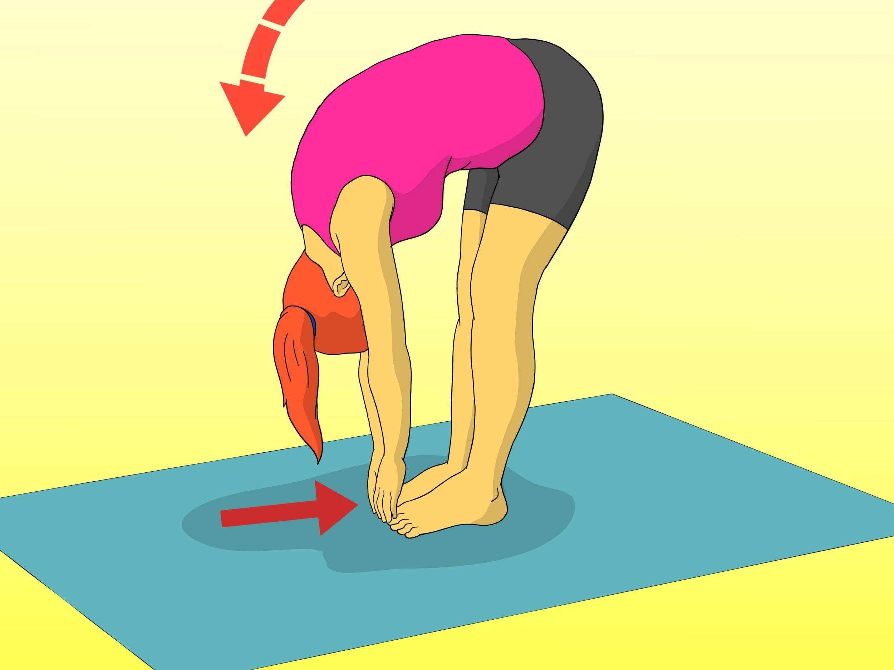
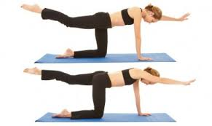  4. Superman, brazo y pierna cambiada | 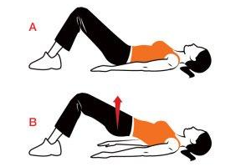  5. Elevación de cadera (Puente) | 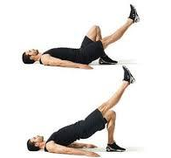  6. Elevación de cadera una pierna.

- ELIGE LA SESIÓN DE EJERCICIOS QUE PREFIERAS

FORMA A
A todos los ejercicios debes sumarle una mochila con un peso (entre 3 y 5 kilos app), que puedas mantener durante toda la ejecución de los ejercicios, puedes rellenar la mochila con:
- Kilos de Arroz, azúcar, harina
- Libros
- botellas con agua.

Estación 1  Elevación de silla brazos en 90°  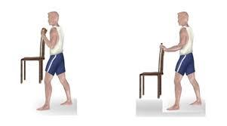  Mochila o bolso sobre la silla | Estación 2  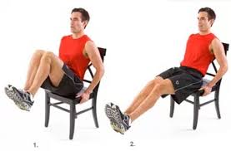  Abdominales  Mochila con peso en los pies | Estación 3  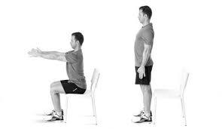  Sentadillas  Mochila en el pecho o espalda
Estación 4  Elevación de silla a la altura de hombros  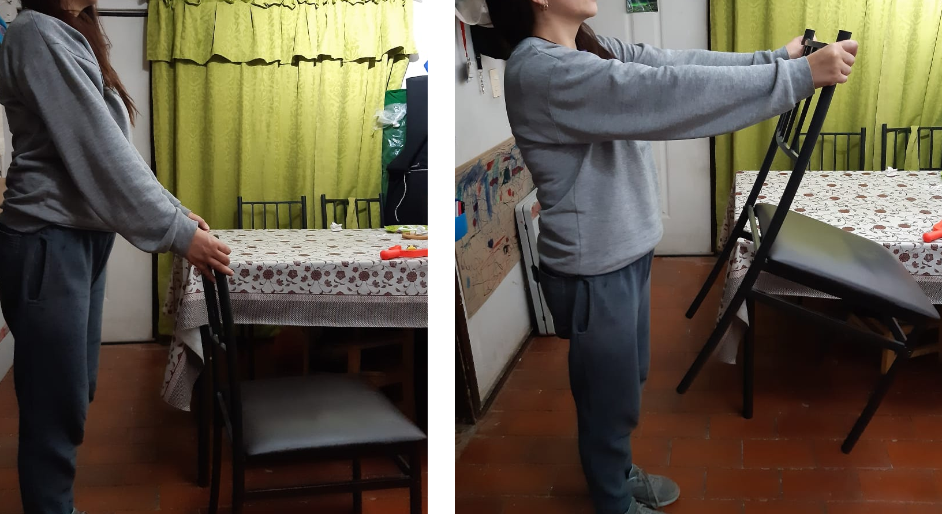  Mochila o bolso sobre la silla | Estación 5  Plancha estática en una silla  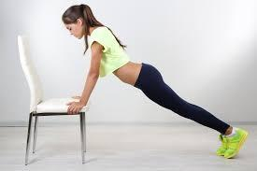  Mochila o bolso sobre la espalda | Estación 6  subir a silla intercalando piernas  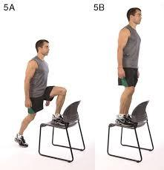  Mochila en el pecho o espalda
Estación 7  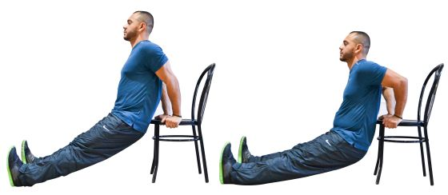  Flexión de codos  Mochila en el pecho | Estación 8  Elevación de piernas por sobre una silla de un lado a otro  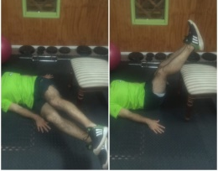  Mochila con peso en los pies | Estación 9  Apoyado/a en la silla, elevación de piernas  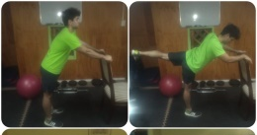  Mochila con peso en la pierna

FORMA B:
Debes realizar la mayor cantidad de repeticiones en 30 segundos por cada estación.
Estación 1: Burpees  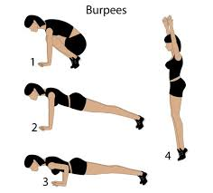 | Estación 2: Estocadas con o sin sentadilla  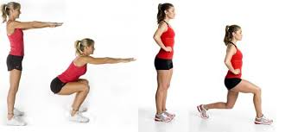 | Estación 3: Plancha dinámica  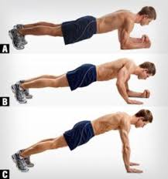
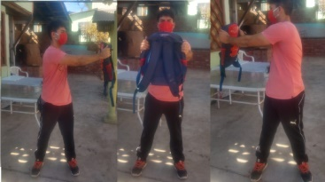  Estación 4: Rotación de tronco con brazos extendidos. | Estación 5: Plancha Lateral  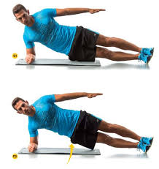 | 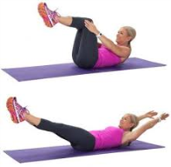  Estación 6: Acordeón
Estación 7: Plancha rodilla al pecho.  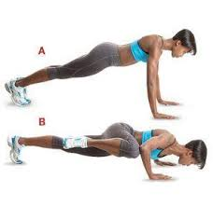 | 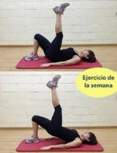  Estación 8: Puente con pierna extendida | Estación 9: Peso muerto.  .  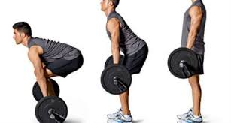

Estiramientos:
- Antes de realizar cualquier estiramiento, debes tener tu cuerpo relajado y una fc baja
- Estira cada grupo muscular durante 30 segundos. (2 series por grupo muscular)
- Se Recomienda una intensidad entre el 4 y 5 en escala de EVA para evitar lesiones

- Cuádriceps  (Parte posterior del muslo)  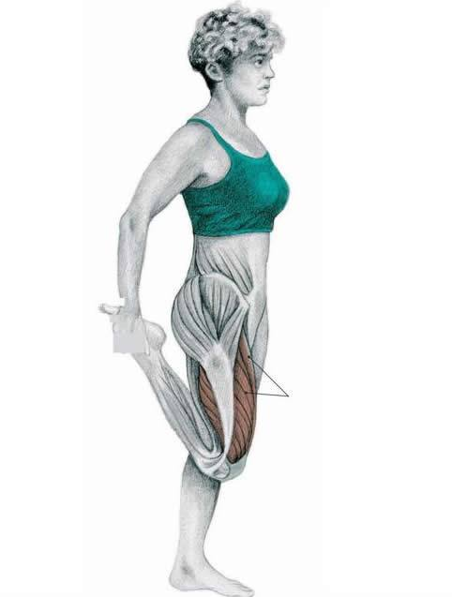 | 2. psoas Iliaco  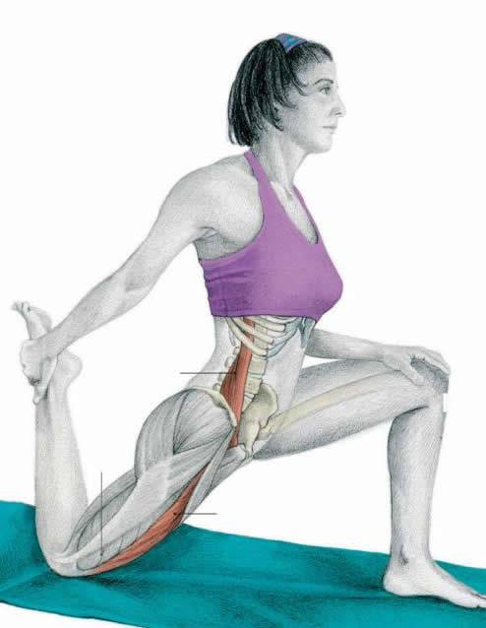  (cadera) | 3. Isquiotibiales, Tríceps Sural  (Parte posterior del muslo)  (Parte posterior de la pierna)  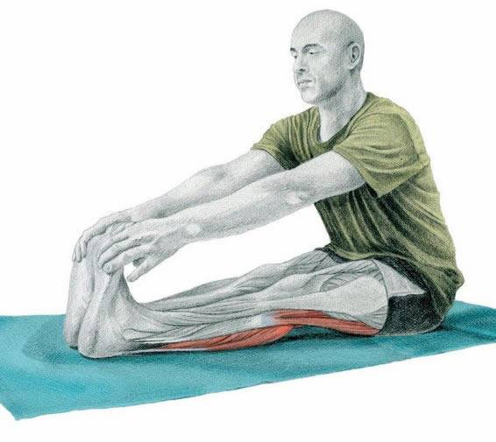
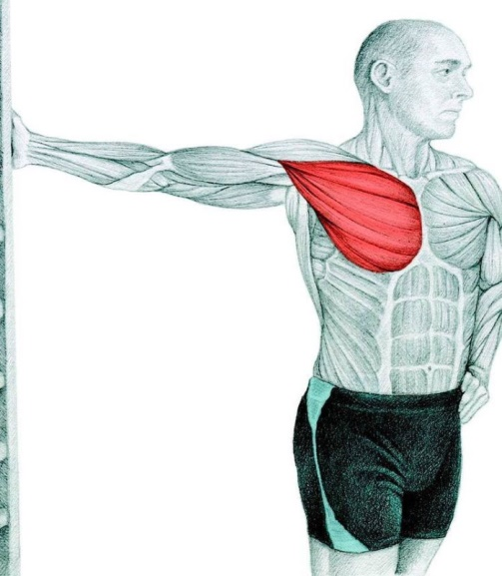  4. Pectoral Mayor  (Pecho) | 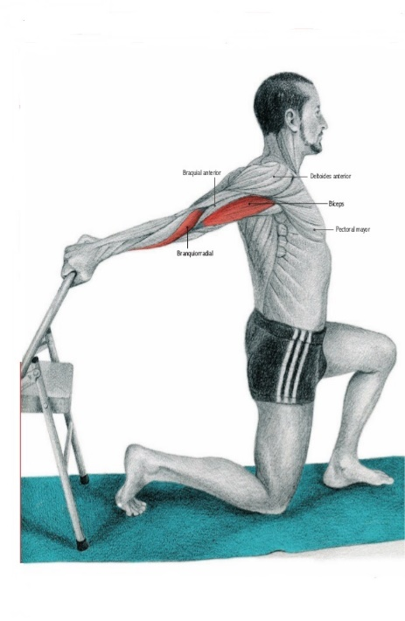  5 Bíceps Braquial (Parte Anterior brazo) | 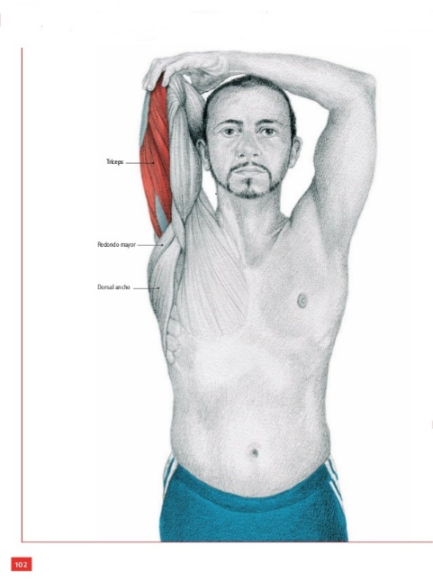  6. Tríceps Braquial  (Parte posterior del brazo)
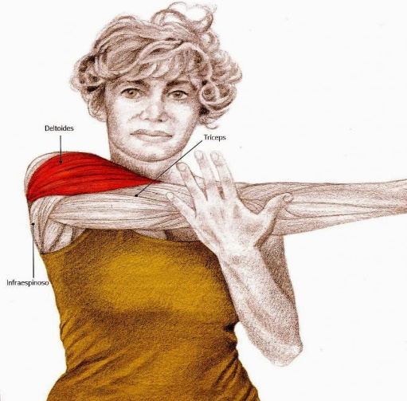  7. Deltoides ( Hombro) | 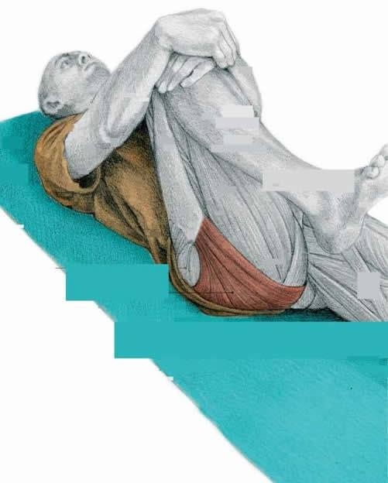  8. Glúteo | 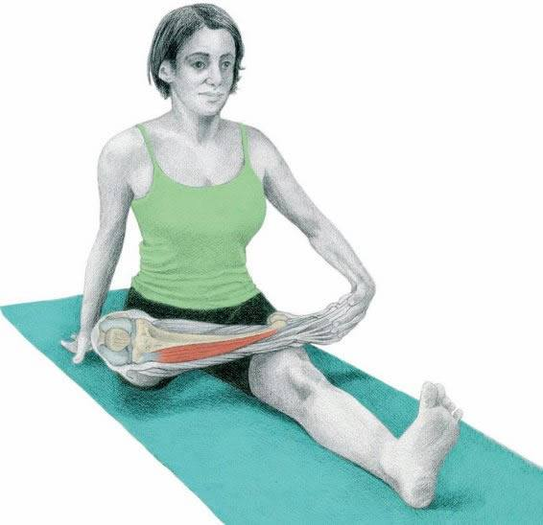  9.Tibial Anterior(Parte anterior de la pierna)

En el siguiente cuadro (cuadro 3), debes registrar tus Frecuencias Cardíacas (F.C) cada día. Las columnas (Nº1, Nº2, Nº3, Nº4… etc.) representan el día de actividad física. Los cuadros que dicen “toma” (a tu lado izquierdo) son los momentos en que debes tomar tu Frecuencia Cardíaca (F.C).

El registro es por columna, es decir hacia abajo. Esto es muy importante para un registro bien hecho.
- CUADRO 3
día | N°1 | N°2 | N°3 | N°4 | N°5 | N°6 | N°7 | N°8 | N°9 | N°10
Toma F.C antes del entrenamiento
Toma F.C luego de la 1era vuelta
Toma luego de la elongación final

- RESPONDE LAS SIGUIENTES PREGUNTAS RELACIONADAS CON EL TRABAJO FÍSICO QUE REALIZASTE Y CON EL CUADRO 3 QUE COMPLETASTE

- Calcula tu IMC (Índice de Masa Corporal). ¿Qué significa tu resultado? (tabla que se encuentra en la guía de apoyo). (3 puntos)

- ¿Qué significa que tu frecuencia cardiaca (F.C) en reposo sea menos que tu frecuencia cardíaca (F.C) en ejercicio?. (3 puntos)

- ¿En qué día y momento de la sesión tu frecuencia cardíaca (F.C) fue más alta? ¿Qué sentiste en ese momento?. (3 puntos)

- ¿Qué sentiste al realizar este test de ejercicios?, ¿Cambiarías algo?, ¿Sumarías algo? ¿sí?, ¿no? Justifica tu respuesta. (3 puntos)

- ¿Cuál ficha (A o B) elegiste para realizar actividad física?, ¿Por qué?.(3 puntos)

- En relación a la sesión de ejercicios, según la escala de EVA (tabla que se encuentra en la guía de apoyo), ¿Cuál fue el ejercicio que te provocó más dolor muscular? En una escala del 0 al 10 indica ¿cuál fue tu nivel de dolor según ese ejercicio.(3 puntos)

- De acuerdo a la ficha que trabajaste (FORMA A o FORMA B) agrega 2 ejercicios que podrías realizar para complementar tu rutina física.(3 puntos)

- Crea una variante de movimiento para 4 ejercicios de cualquiera de las dos fichas A o B.
(3 puntos)

- Según tu percepción ¿Cuáles crees que son los beneficios personales que conlleva realizar actividad física en tu casa durante la cuarentena?¿Qué cambios notaste en tu cuerpo tanto físico, como emocional?. (3 puntos)

- ¿Qué dificultades has tenido para realizar las guías de actividades? (espacio, familia, horario, etc) Comenta de manera libre. (3 puntos)

INSTRUCCIONES EVALUACIÓN 3ERO Y 4TO MEDIO
- Si usted NO REALIZÓ las sesiones de ejercicios, le instamos a que vuelva atrás y las realice.
- Con respecto al puntaje, cada pregunta tiene un puntaje máximo de 3 puntos y un mínimo de 0 puntos que se desglosan de la siguiente manera:

3 puntos: El/La estudiante realiza sus sesiones de ejercicios al menos 6 días y responde sus preguntas
en base al trabajo realizado.
2 puntos: El/la estudiante realiza la sesión de ejercicios, al menos 3 o 4 días y responde las preguntas
en base al trabajo realizado.
1 punto: El/la estudiante realiza la sesión de ejercicio 1 o 2 días y responde la preguntas en base al
trabajo realizado.
0 punto: El/la estudiante no realiza los ejercicios por ende no responde la pregunta.(Recuerda que si no
lo hiciste, puedes volver y realizar las sesiones propuestas).
- En esta guía no se puede falsear datos pues son preguntas de aplicación, NO LO ENCONTRARÁS EN GOOGLE.
- El cuadro evaluativo consta de 5 columnas, de las cuales debes completar las 2 de AUTOEVALUACIÓN, el resto de las columnas será completada por su profesor/a
Pregunta | Autoevaluación  Puntaje obtenido  (Relleno estudiante) | Autoevaluación  (Por qué  Justificación Puntaje  (Relleno estudiante) | Puntaje Obtenido  (Relleno docente) | Justificación Docente  (Relleno Docente)
1
2
3
4
5
6
7
8
9
10

IMPORTANTE.
Debes enviar esta guía resuelta junto al CUADRO 3 y tu autoevaluación a guias@insucovalpo.cl.

